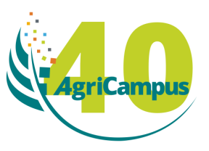
Lycée Professionnel Agricole
& Forestier Roger Duroure
104 Route de Luglon - 40630 Sabres
Tel 05 58 04 41 80
Demande de mini-stage

Fax 05 58 07 55 84
lpa.sabres@educagri.fr
www.formagri40.com
Demande faite le
Etablissement d’origine
Ville
Courriel de l’établissement
Nom de l’élève
Prénom de l’élève
Classe fréquentée
Responsable légaux
(noms – prénoms)
Adresse
Téléphone fixe
Téléphone portable
Courriel
Internat | Oui Non
Formation demandée | 3ème EA  BAC PRO Gestion des Milieux Naturels et de la Faune  BAC PRO Forêt

